Technologie Völkl

Uvo - Převratné řešení pro "Dokonalý systém"
PŘEDNOSTI:
// Hbitější lyže
// Klidnější jízda a lepší kontrola nad lyžemi
// Méně namáhavé lyžování

VÝSLEDEK:
// Lepší výkon lyží díky unikátnímu 3D systému tlumení
// Pohotovější lyže a rychlejší reakce díky nezávislému systému a celkově nižší hmotnosti
UVO (Ultimate Vibration Object) představuje první aplikaci volně se pohybujícího předmětu, který tlumí vibrace v rozsahu 360° a minima-lizuje rušivé vibrace lyží. Při kon-taktu s lyže se zvlněným terénem nevyhnutelně dochází ke vzniku vibrací. Zejména špička lyží se rozpohybuje všemi směry - nejen podél osy lyží. Technologie UVO tyto vibrace prokazatelně snižuje a zaručuje tak klidnější, stabilnější a přesnější jízdu/lyžování
Technologie UVO je kouzelnou pří-sadou našeho "dokonalého systé-mu". Umožňuje nám zkonstruovat lyže, které jsou lehčí než před-chozí modely, ale zároveň se vyznačují výrazně lepší přilnavostí hran a stabilitou.
Z nové technologie 360° UVO mohou profitovat všichni lyžaři, bez ohledu na jejich schopnosti a zkušenosti: agresivní lyžaři si budou pochvalovat větší hbitost lyží, lepší přilnavost hran a klidnější jízdu, zatímco pohodoví lyžaři ocení, že pro kontrolu nad lyžemi již nemusí vynakládat tolik energie.
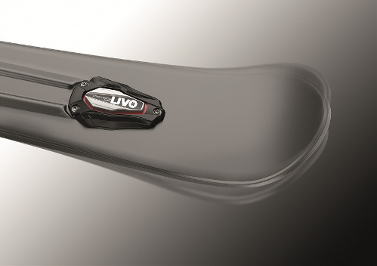

FUNKCE:
Převratná technologie UVO využívá stejných základních principů jako jakýkoliv tlumič vibrací. Strategicky umístěná pohybující se hmota reaguje na vibrace a tím, že se pohybuje proti směru těchto vibrací, tlumí jejich účinky a snižuje vliv vibrací na lyže. Podobně fungující systémy můžeme najít i v jiných odvětvích, například v průmyslu a v architektuře, kde se používají k tlumení vlivu větru a zemětřesení na mrakodrapy a mosty. Tlumiče vibrací jsou integro-vány do kritických částí kontrukce, aby celou strukturu stabilizovaly. Samotná budova nemusí mít kompaktní strukturu, díky čemuž mohou být použity konstrukce s nižší hmotností, ale s lepší stabilitou a funkcí.
POUŽITÍ TECHNOLOGIE U LYŽÍ:
UVO tlumí nežádoucí vibrace, ke kterým neustále dochází v důsledku různorodého terénu a nerovného povrchu. Volně se pohybující hmota systému UVO sleduje vibrace lyží a efektivně je snižuje. Protože k nejvyššímu rozsahu vibrací dochází v přední části lyží, je UVO umístěno v blízkosti špičky lyží, aby byla vibrační fáze minimalizována co nejúčinněji. 3D tlumení znamená, že otřesy a vibrace jsou tlumeny ve všech směrech (360°). Výsledkem je delší doba kontaktu hryn lyže se sněhem a přerušení tohoto kontaktu je omezeno na minimum. Lyže tedy mají ještě lepší a účinnější přilnavost hran.

Zároveň lyže neztrácí svoji energičnost, protože technologie UVO je tvořena samostatnou, kompletně volně se pohybující hmotou. Tím se tato technologie odlišuje od předchozích systémů, které byly k lyži přimontovány pevně a tak fungovaly výhradně podél osy Z (ve směru jízdy a podél délky lyží). Další a ještě důležitější předností technologie UVO je skutečnost, že lyže i vázání mohou být vyrobeny v ještě lehčím provedení, což přispívá k lepšímu výkonu lyží a k jejich hbitosti.

Snížení vibrací pomocí technologie UVO
1.POHYB PŘEDNÍ ČÁSTI LYŽÍ VE SMĚRU OSY Z (vertikální: nahoru/dolů v příměm směru jízdy)
Stabilizace přední části lyží při vysokých rychlostech a na nerovném povrchu
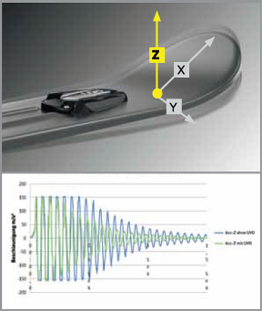
2.POHYB PŘEDNÍ ČÁSTI LYŽÍ VE SMĚRU OSY Y (horizontální: doleva/doprava při jízdě v oblouku na hraně)
Menší "drnčení" na tvrdém povrchu.

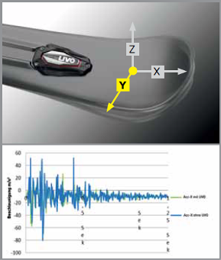
3.TORZE PODÉL OSY X (podél délky lyží)
Snížení torze v přední části lyží. Přímý přenos sil, který snižuje ztrátu energie při přechodu z hrany na hranu a zlepšuje jejich drežení; rychlejší a spolehlivější nasazení do oblouku.
